Ministero della Giustizia Ministero dell’Istruzione, dell’università e della
DIPARTIMENTO GIUSTIZIA MINORILE Ricerca
Istituto Penale per i Minorenni “Emanuele Gianturco” UFFICIO SCOLASTICO REGIONALE DELLA BASILICATA
Centro di Prima Accoglienza Direzione Generale
Comunità Pubblica per Minori Potenza
Potenza

In collaborazione con
Istituto Tecnico Statale per Geometri “G. De Lorenzo” Potenza
Istituto Professionale Statale per i Servizi Alberghiero e per la Ristorazione Potenza
Centro Territoriale Permanente della Scuola Media Statale “Busciolano” Potenza

“EDUCAZIONE ALLA CITTADINANZA EUROPEA, ALLA LEGALITA’
E
AL RISPETTO DEI DIRITTI DELLA PERSONA”

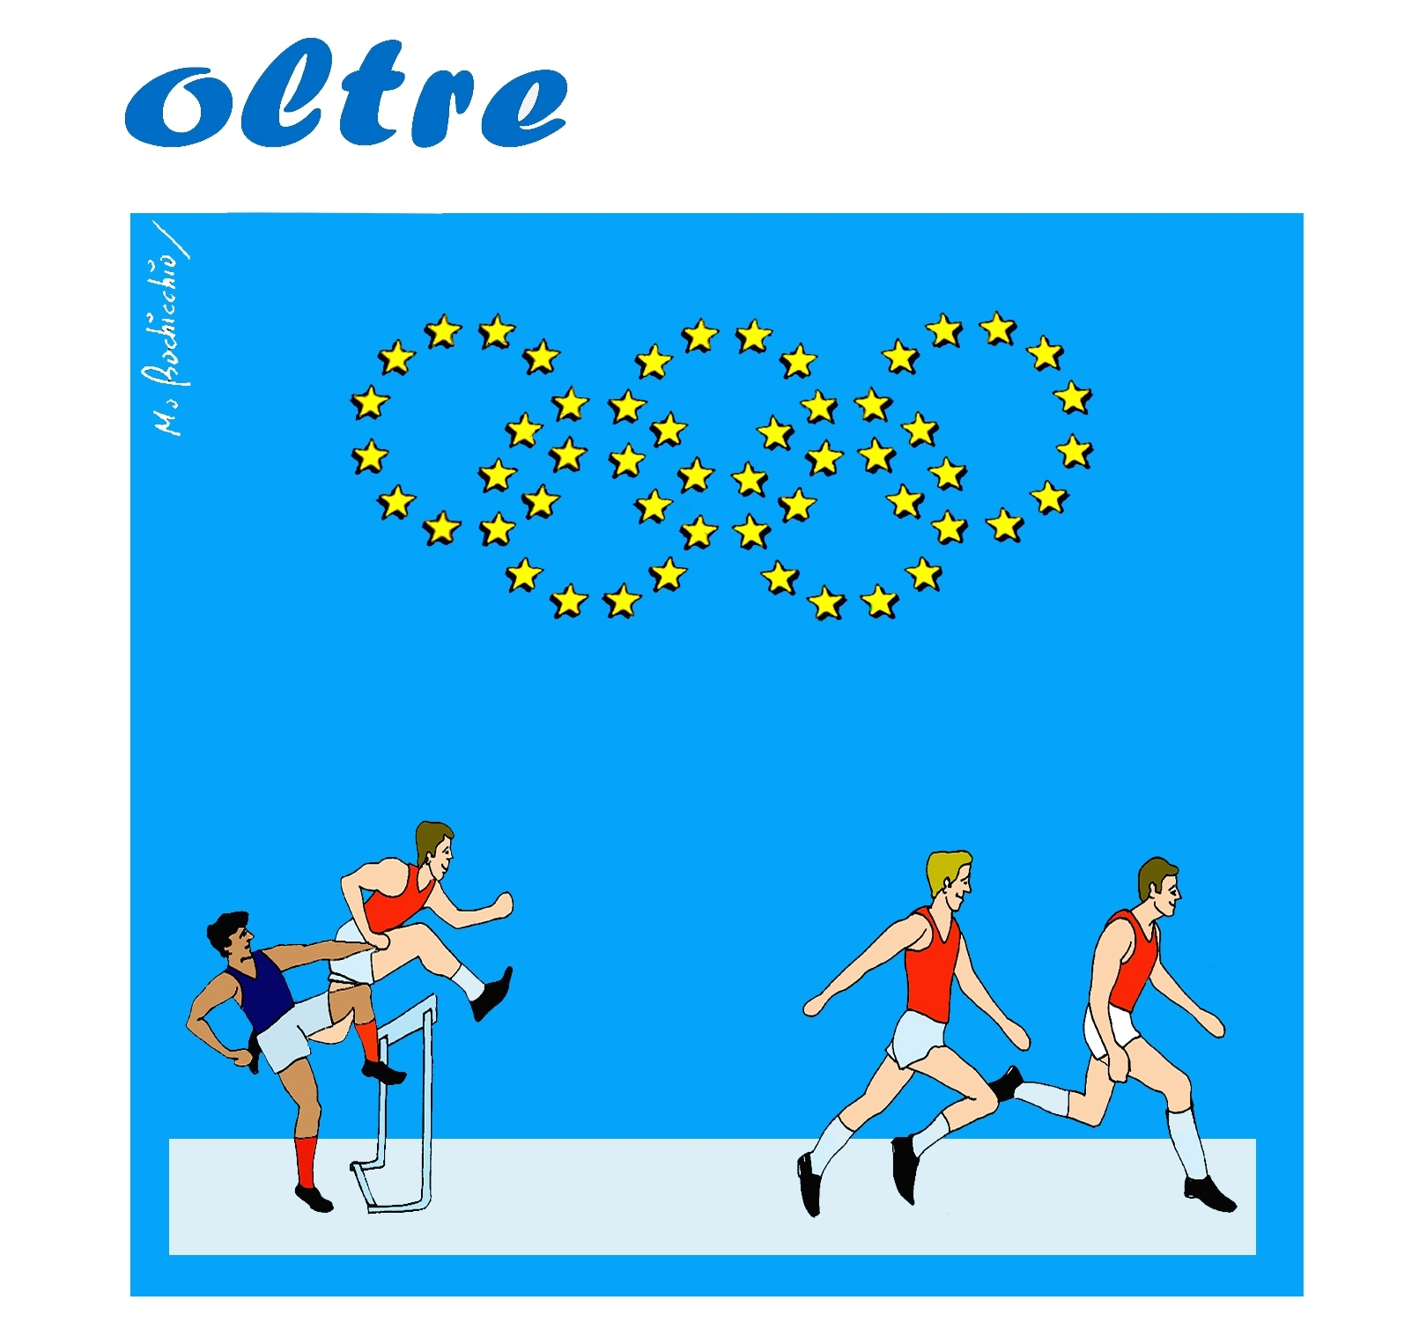

Premessa

La collaborazione tra le istituzioni scolastiche e i servizi della Giustizia Minorile si fonda sulla condivisione di obiettivi comuni quali sono la formazione di cittadini responsabili e lo sviluppo di persone in grado di sapersi orientare a scelte di vita che rispettino i valori fondamentali dell’essere umano.
La conoscenza dei diritti universali dell’uomo e dei doveri di ciascun cittadino - riconosciuti sia in campo internazionale, sia dalla Carta Costituzionale Italiana - sono il presupposto necessario per formare le nuove generazioni ed educarle alla organizzazione di una società più giusta e rispettosa della legalità.
In quest’ambito culturale sono nate le iniziative organizzate - nei precedenti anni scolastici e rivolti a studenti e minori dell’area penale interna - in merito alla progettazione di interventi congiunti tra l’Ufficio Scolastico Regionale e il Centro Giustizia Minorile. Le iniziative pregresse si sono concretizzate nella realizzazione di percorsi di potenziamento culturale e di alfabetizzazione informatica, di educazione stradale, di educazione alla legalità, nell’allestimento di laboratori di comunicazione sociale e multimediali, come pure nell’attuazione del “Progetto “Le Educazioni”.
Le citate esperienze di integrazione tra i minori e i giovani adulti dell’area penale interna e gli studenti delle scuole medie superiori hanno sortito costantemente effetti positivi nel percorso evolutivo degli adolescenti che vi hanno preso parte, in quanto hanno permesso loro di confrontare le proprie esperienze di vita con quelle altrui e di accrescere le conoscenze e le competenze necessarie allo sviluppo di una sana personalità.
Sulla base di quanto esposto la Direzione dell’Ufficio Scolastico Regionale per la Basilicata e la Direzione dell’Istituto Penale per i Minorenni, del Centro di Prima Accoglienza e della Comunità Ministeriale, in riferimento all’Accordo di Programma stipulato con il Centro Giustizia Minorile per la Calabria e la Basilicata nel 2004, anche per l’anno scolastico 2008-2009, intendono perseguire la collaborazione per la realizzazione di un progetto alla legalità e alla cittadinanza responsabile.

PROGETTO

Il progetto intende rafforzare il mandato degli operatori scolastici e degli operatori della giustizia minorile, nello svolgimento del proprio compito, ossia nella formazione degli adolescenti, attraverso la realizzazione di percorsi educativi che si avvalgano di strumenti utili a stimolare lo sviluppo del senso di responsabilità nella vita sociale e civica.
Proponendosi quale esempio di buona prassi il progetto, attraverso il consolidamento della rete interistituzionale, persegue i seguenti obiettivi:

- migliorare l’efficacia e l’efficienza degli interventi in favore delle nuove generazioni per prevenire ed affrontare forme di disagio tra i giovani, in particolare a scuola, nel mondo del lavoro ed in ogni contesto di vita organizzata;
- prevenire il fenomeno della devianza minorile;
- offrire spazi di confronto per lo sviluppo della consapevolezza e del consenso libero e maturo tra i cittadini all’adesione di modelli comportamentali che rispettino la partecipazione democratica e favoriscano azioni di solidarietà agita nei confronti degli altri;
- educare alla legalità e al rispetto dei diritti della persona, contrastando la cultura della prevaricazione e la logica della violenza che porta ad atti di bullismo e di violazione della norma giuridica, anche attraverso lo studio e l’approfondimento della “Costituzione”
- facilitare il dialogo e l’integrazione interculturale e il senso di appartenenza fra giovani provenienti da paesi europei ed extraeuropei per formare cittadini in grado di sapersi orientare in contesti a raggio variabile: locale, nazionale, europeo e mondiale;
- lavorare in un’ottica trasversale di superamento della distinzione tra iniziative curriculari ed extracurriculari per sviluppare l’acquisizione di valori, motivazioni, saperi e competenze mediante modelli operativi “scuola-laboratorio” che attivino esperienze di facilitazione al confronto e alla comunicazione, tra i giovani, su temi di attualità e di loro interesse.

Partners coinvolti

- Direzione Ufficio Scolastico Regionale per la Basilicata
- Centro Giustizia Minorile per la Calabria e la Basilicata;
- Istituto Penale per i Minorenni – Comunità Pubblica per Minori
di Potenza (IPM);
- Istituto Tecnico Statale per Geometri “De Lorenzo” Potenza;
- Istituto Professionale Statale per i Servizi Alberghieri e per la Ristorazione Potenza;
- Centro Territoriale Permanente Scuola Media “Busciolano” Potenza.

Destinatari
Il progetto intende coinvolgere alcuni studenti delle scuole medie superiori suindicate, i minori e i giovani adulti ospiti dell’IPM, che frequentano i corsi scolastici attivati dalla scuola media Busciolano all’interno della struttura, e i minori ospiti della Comunità in percorsi congiunti di educazione alla legalità e alla cittadinanza responsabile e solidale.

Azioni
Le azioni previste da tale progetto, pur condividendo gli stessi obiettivi, si differenziano in due tipologie di percorso:
Educazione alla sicurezza stradale: Corso per il conseguimento del certificato di idoneità alla guida del ciclomotore
Laboratorio di comunicazione sociale

Percorso di educazione alla sicurezza stradale
In ottemperanza alla linee di indirizzo del MIUR saranno attivati, in ciascuna realtà scolastica, un corso di preparazione teorica per il conseguimento del patentino per la guida dei ciclomotori, con la collaborazione della Motorizzazione Civile della Regione Basilicata.
La diffusione e la valorizzazione della cultura della Sicurezza Stradale permetterà di favorire l’acquisizione di comportamenti corretti e responsabili a scuola, nella strada e con gli “altri “, il rispetto delle norme di convivenza civile ed, in particolare, del codice stradale, la prevenzione degli incidenti stradali e la tutela del proprio ed altrui benessere psicofisico.
Questo specifico percorso sarà garantito ai giovani ospiti della Comunità e dell’I.P.M dalla Scuola Media Busciolano di Potenza attraverso la guida dei suoi docenti.

Laboratorio di comunicazione sociale

La mission dei Servizi Minorili è rappresentata, oltre che dalla esecuzione dei provvedimenti giudiziari e dalla garanzia dei diritti soggettivi dei minori, anche dall’attivazione di processi di responsabilizzazione, promozione umana dei giovani utenti e di integrazione nel tessuto sociale.
Il mandato della Scuola, al contempo, consta nell’offrire saperi e abilità tecniche agli studenti, ma anche nel porre le basi per sviluppare competenze sociali nell’orizzonte della libertà, della criticità, della partecipazione democratica, della responsabilità sociale e della solidarietà a tutti i livelli della vita organizzata.
Il laboratorio di comunicazione sociale si pone, pertanto, quale strumento comune ad entrambe le agenzie educative ed alternativo ai tradizionali approcci pedagogici.
Esso vuole offrire ai giovani partecipanti uno spazio nuovo di confronto e di espressione dove i bisogni tipici dell’età adolescenziale possano trovare adeguate risposte essendo caratterizzati essenzialmente da difficoltà di comunicazione e di affermazione della propria identità individuale e sociale.

Contenuti
Il laboratorio di comunicazione sociale affronterà i seguenti temi:
- la Costituzione italiana e la Carta dei valori, della cittadinanza e dell’integrazione
- i diritti umani e dell’infanzia
- la connessione logica tra diritto-dovere dei cittadini in una comunità
- il senso di identità ed di appartenenza ai contesti familiari, scolastici, regionali, nazionali ed europei.
- lo sviluppo dell’esercizio democratico delle libertà individuale in un contesto di regole.

Metodologia

Al fine di rendere significativa e realmente efficace l’iniziativa si realizzeranno incontri preliminari tra operatori della giustizia e i docenti delle scuole coinvolte finalizzati a sostenere la condivisione degli obiettivi e delle metodologie di conduzione del laboratorio e a favorire un clima di sereno scambio e di dialogo tra gli attori dei diversi contesti.
Ogni scuola superiore prenderà parte al progetto individuando dieci allievi tra i più motivati che parteciperanno all’iniziativa, guidati da un docente referente che svolgerà anche funzioni di tutor. Il gruppo che lavorerà all’interno dell’IPM sarà costituito da 20 studenti, da 3 docenti referenti, da 13/13 ospiti della struttura, dal docente della scuola interna e dagli operatori della Giustizia Minorile.
Un secondo gruppo di lavoro sarà costituito dagli stessi studenti e dai docenti suindicati, dagli ospiti della Comunità e dal personale dei servizi minorili.
Si fa presente che la scuola capo-fila del progetto è l’Istituto Tecnico Statale per Geometri.
Il laboratorio si articolerà in diverse fasi :

Prima fase: presentazione del progetto e socializzazione

E’ previsto un incontro tra gli studenti degli istituti scolastici superiori, i referenti delle quattro scuole e gli educatori in servizio presso l’Istituto Penale per i Minorenni (IPM) e la Comunità, finalizzato alla presentazione del progetto e alla costruzione di un ambiente di collaborazione e di motivazione all’iniziativa. L’incontro, della durata di circa due ore, si effettuerà presso l’Istituto Tecnico Statale per Geometri nella prima metà di marzo in orario antimeridiano.
Per favorire la conoscenza reciproca tra i minori e i giovani ospiti dell’IPM, della Comunità e gli studenti sarà organizzato un secondo incontro di socializzazione all’interno della struttura penale - in orario pomeridiano - per consentire agli allievi coinvolti nel laboratorio di aderire all’iniziativa in uno spirito di accoglienza e di reciproca condivisione.
Il concerto di musica di un noto cantautore - autore di testi musicali centrati sul valore della libertà, evento che si terrà nei primi giorni del mese di aprile presso la sede minorile - sarà un’ulteriore occasione di integrazione tra la realtà istituzionale e quella territoriale, esperienza che consentirà di rafforzare le premesse per la formazione dei gruppi di lavoro.

Seconda fase: Conoscenza delle tematiche e scelta delle modalità espressive

Sono previsti tre incontri tra gli studenti e gli ospiti dell’IPM - della durata di due ore ciascuno, in orario pomeridiano, da realizzarsi all’interno della struttura minorile – in cui saranno affrontate le seguenti tematiche: 1) la Costituzione Italiana e i diritti umani e dell’infanzia; 2) il senso di identità e di appartenenza a contesti familiari, scolastici, regionali, nazionali ed europei e il diritto di cittadinanza; 3) l’educazione alla libertà individuale in un contesto di regole.
In questa fase i gruppi di lavoro decideranno democraticamente le modalità espressive e comunicative attraverso le quali vorranno rappresentare i contenuti del laboratorio
(ad esempio realizzazione di prodotti multimediali, letterari, grafico–pittorici, teatrali ed altro…).
Sono previsti, pertanto, incontri preliminari tra i docenti e gli operatori della Giustizia Minorile per facilitare l’implementazione della terza fase e raccordare le modalità di svolgimento del lavoro finalizzato alla realizzazione dei prodotti.

Terza fase: Realizzazione dei prodotti

Si effettueranno presso la struttura minorile 5 incontri di 3 ore ciascuno, in orario pomeridiano, per un totale di 15 ore, in cui il gruppo di lavoro integrato si suddividerà in tre sottogruppi costituiti da 13/15 ragazzi guidati dai docenti con funzioni di tutor: due sottogruppi saranno formati dagli studenti e dagli ospiti dell’IPM ed un sottogruppo sarà composto dagli studenti delle scuole in rete e dagli ospiti della Comunità.
Ciascun sottogruppo sarà impegnato nella realizzazione di un prodotto che illustri i contenuti appresi.

I ragazzi coinvolti nel progetto parteciperanno, altresì, il giorno 9 maggio 2009 nella città di Matera, alla giornata dedicata al tema della Costituzione, nell’ambito della “Settimana dell’Educazione” dal 9 al 16/5 c.a., iniziativa promossa dalla Direzione dell’Ufficio Scolastico Regionale rivolta agli studenti della Regione e finalizzata a promuovere il confronto su diversi temi quali quello della legalità, della cittadinanza, del bullismo.

Monitoraggio e verifica

Incontri periodici di verifica saranno costantemente effettuati tra la Direzione dell’IPM e della Comunità, il personale dell’area educativa, i referenti della Direzione dell’USR, i docenti delle scuole inserite nel progetto, gli esperti e i volontari per monitorare il lavoro svolto, apportare le più opportune modifiche, nel caso in cui le azioni e le metodologie impiegate non dovessero essere sufficientemente congrue rispetto agli obiettivi prefissati, e creare uno spazio di riflessione in cui affrontare gli eventuali nodi problematici.
Al termine dell’esperienza saranno somministrati agli studenti e agli ospiti delle strutture penali test di uscita - per misurare la ricaduta dell’intervento formativo - e questionari di valutazione per raccogliere il gradimento di ciascuno in merito alla partecipazione all’iniziativa e le impressioni dei partecipanti sui possibili risvolti educativi del percorso seguito da ogni individuo.
Il progetto sarà pubblicizzato sui siti internet del MIUR e del Ministero della Giustizia e si provvederà a documentare l’iniziativa per realizzare un evento regionale che evidenzi il percorso effettuato e mostri i prodotti elaborati dai ragazzi.
L’occasione potrebbe essere concretizzata dalla cerimonia di inaugurazione del prossimo anno scolastico a cui prenderebbero parte docenti universitari, esperti di scienze dell’educazione, e persone autorevoli del MIUR e del Ministero della Giustizia.
I docenti coinvolti provvederanno, altresì, a far conoscere i prodotti finali agli studenti della propria scuola mediante l’organizzazione di eventi interni ad ogni istituto.

I Partners
Direzione Ufficio Scolastico Regionale per la Basilicata ------------------------------------
Istituto Penale per i Minorenni
Comunità Pubblica per Minori di Potenza --------------------------------------
Centro Territoriale Permanente
della Scuola Media “Busciolano” Potenza -------------------------------------
Istituto Statale per Geometri “De Lorenzo” Potenza -------------------------------------
Istituto per i Servizi Alberghieri e per la Ristorazione Potenza ---------------------------------

Al presente progetto si allegano il piano finanziario e il calendario degli incontri programmati.

